**Búsqueda de localización Óptimas de una cadena de supermercados usando algoritmos genéticos**

Autor/Autores: Juan Acevedo, Hans Amaro, Cristhian Castro, Renzo Salazar

**Resumen-** Uno de los retos más frecuentes y relevantes en el ámbito empresarial y hasta en la vida cotidiana corresponde con encontrar una solución que maximice o minimice una función objetivo, y dentro del campo de las matemáticas son las técnicas de optimización las cuales se encargan de lidiar con el problema. Los algoritmos genéticos, los cuales son métodos de optimización inspirados biológicamente, han alcanzado gran popularidad en los últimos años debido a su excelente performance para resolver problemas complejos. El presente trabajo resuelve un problema de optimización, en donde dada una serie de ubicaciones candidatas para abrir un nuevo local, una empresa de supermercados debe elegir la combinación óptima de locaciones, con el objetivo de maximizar una función objetivo. El presente trabajo incluye una solución mono objetivo y otra multi objetivo en donde se trata de dar cobertura a la mayor cantidad de personas y tener las tiendas lo más separadas y así ampliar el rango de alcance geográfico. Se probó con el algoritmo NSGA2, el cual alcanzó soluciones óptimas y mejores tiempos de respuesta respecto a...

——————————◆——————————

1. **Introducción**

Los problemas de optimización se pueden encontrar en muchos dominios, desde las ciencias naturales hasta matemáticas e informática, desde la ingeniería hasta la vida social y cotidiana. Cuando nos enfrentamos a una tarea que busca minimizar un error, minimizar la energía, el peso, el desperdicio, el esfuerzo y por otro lado maximizar las ganancias, los resultados, el éxito y las puntuaciones, nos enfrentamos a problemas de optimización.

Hay muchos problemas de optimización en informática con eficiencia, algoritmos que se han propuesto para resolverlos. Para muchos problemas difíciles no hay una solución eficiente disponible y las heurísticas como los algoritmos genéticos son alternativas razonables razonables.

Los algoritmos genéticos permiten resolver problemas de Optimización restringida utilizando el principio darwiniano de reproducción y supervivencia del más apto.

El presente caso consta de una cadena de supermercados en Lima, Perú; que desea implementar locaciones en la ciudad con el objetivo de maximizar la población objetivo (a 500m de cada supermercado) y además maximizar la distancia entre cada par de locaciones. El limitante de esta empresa es que solo tiene presupuesto 10 de las 60 tiendas disponibles que se encuentran en evaluación.

A continuación se desarrollará la metodología usada, con el enfoque mono objetivo y multi objetivo.

1. **Metodología**

Se desarrollaron dos enfoques, mono-objetivo y multi-objetivo, para la búsqueda de localizaciones de los 10 supermercados.

Tanto para el caso del mono-objetivo como del multi-objetivo, se realizó una codificación binaria para la representación de los cromosomas, definiendo el número de genes igual al número de locales candidatos, y los alelos 0 y 1. En caso uno de los locales sea seleccionado, el gen que representa dicho local se torna en 1; caso contrario, 0. En este problema se desea hallar 10 locales óptimos, por lo que se restringe el número de genes activos a 10. Asimismo, la experimentación se realizó con una población de 100 individuos, ver figura 1.

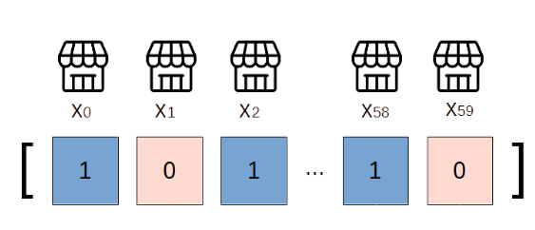

Figura 1. Representación gráfica de los cromosomas.

Se definen los operadores de selección, cruzamiento y mutación. En primer lugar, se implementaron operadores de selección de tipo “Ruleta” y “Torneo” (tamaño 3) para la selección de los cromosomas padres; en ambos casos, se aseguró que los id’s de los cromosomas padres no se repitan, retirando de las iteraciones los id’s ya seleccionados. En segundo lugar, se implementaron operadores de cruzamiento de tipo “*uniform*” y “*onepoint*”. Por último, se experimentó con operadores de mutación de tipo “*Flip*” y “*Multiflip*”, con tasas de mutación de 0.05, 0.5 y 1. El algoritmo utilizado para este problema se presenta en la figura 2.

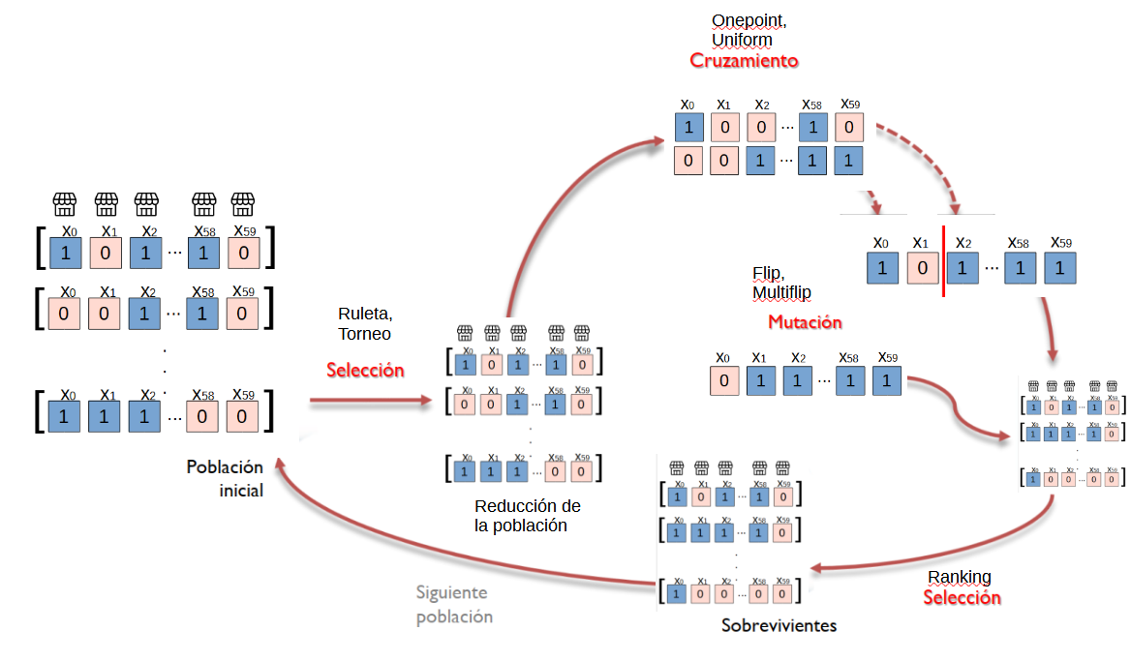

Figura 2. Algoritmo genético.

Se experimentó con cada uno de los operadores mencionados anteriormente con la finalidad de comparar resultados entre estos y sus combinaciones.

A continuación, se detalla la fase de experimentación y resultados.

1. **Experimentación y Resultados**
   * Setup experimental:

* Describir datos usados (o método para obtenerlos) (si aplica).
* Describir las métricas de evaluación
* Describir los experimentos hechos (qué componentes/ parámetros se probaron, que valores, qué estrategia de validación).

Los experimentos deben ser planificados para poder caracterizar/comparar los enfoques desarrollados. Aquí algunas preguntas que deben responder los experimentos

* ¿El enfoque desarrollado resuelve siempre el problema?
* ¿Qué tan eficientemente lo resuelven?
* ¿Cuál es el desempeño comparado con otros modelos?
* ¿Cómo influyen los parámetros del enfoque en su desempeño?
* Enfoque Mono-objetivo

La utiliza una representación binaria de los cromosomas y el fitness está definido como la suma de los 2 objetivos a analizar: suma de distancias entre todos los posibles pares de localizaciones escogidas en el individuo; y suma de las poblaciones alrededor de cada supermercado escogido en el individuo lo que conlleva a tener las siguientes funciones:

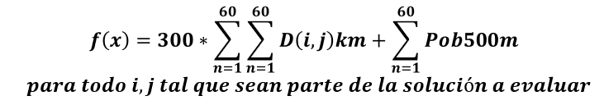

Se le está dando un factor de 300 al objetivo de la suma de distancias para equiparar el aporte de ambos objetivos.

Para la experimentación se utiliza un greed-search entre las operaciones de cruzamiento, selección, mutación y ratio de permutación.

Otros parámetros usados en la experimentación son:

* Número de individuos: 100
* Generaciones: 200
* Iteraciones :10

Para la comparacion de resultados se utilizara el promedio de mayor fitness alcanzado por c

* Enfoque Multiobjetivo

La representación de cromosomas es la misma que en el caso mono-objetivo sin embargo en este caso varía el fitness ya que ahora los objetivos a maximizar serían: suma de distancias entre todos los posibles pares de localizaciones escogidas en el individuo; y suma de las poblaciones alrededor de cada supermercado escogido en el individuo lo que con lleva a tener las siguientes funciones:

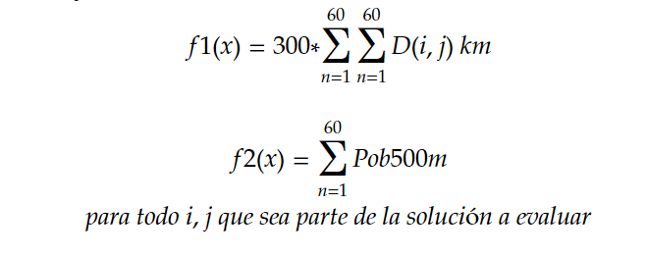Para este enfoque planteado se hace uso del algoritmo Nondominated Sorting Genetic Algorithm (NSGA-II) .

Se eligieron los operadores de cruzamiento y mutación de igual modo que la mejor solución brindada para el caso monobjetivo los cuales fueron “uniform” , “flip” con una tasa de mutación de 0.5.

Otros parámetros usados en el algoritmo NSGAII fueron:

* Número de individuos: 100
* Generaciones: 200
* Iteraciones :10
* Máxima cantidad de individuos (si excede realiza crowding) : 100
  + Resultados y Discusión:
* Presentar resultados numéricos generados en los experimentos. Hacer un análisis de dichos resultados

La presentación de los resultados debe facilitar el entendimiento. En general se deben usar figuras y/o tablas. Recuerde, todos los resultados deben interpretarse. Esforzarse para explicar el formato de las curvas presentadas, dar detalles del tiempo de simulación.

* Resultados Multiobjetivo

Después de realiza

1. **Conclusión**

Dar las conclusiones principales con base a los resultados obtenidos y a lo que fue planteado en su hipótesis, ¿qué se puede decir del o los enfoques desarrollados y/o del problema abordado?

1. **Sugerencias de trabajos futuros**

Si bien es cierto, se ha trabajado el enfoque mono objetivo y multi objetivo (con solo 2 objetivos), podríamos incluir más variables al análisis. Por ejemplo, debido a que se tiene la ubicación de cada tienda candidata, se podría scrappear desde el API de Google Maps la distancia promedio a diferentes comercios de la zona, o desde fuentes que se recolecta en telefonía móvil, el perfilamiento del promedio de personas que transitan en los alrededores de cada tienda. Por otro lado, entendiendo que el costo asociado a cada tienda es distinto, podríamos restringir la selección de las tiendas en función de un costo máximo de inversión propuesto por la empresa.

Indicar, por ejemplo: ¿qué cosas se pueden mejorar del enfoque?, ¿qué posibles otros problemas podría abordarse con el enfoque?

1. **Link del repositorio del trabajo**

Puede ser Github, Gitlab, u otro. Dar las credenciales para poder tener acceso.

1. **Referencias**

Ejemplo:

1. Victor O.K. Li, "Hints on writing technical papers and making presentations", IEEE Transactions on Education, vol. 42, no. 2, pp. 134-137, mayo de 1999.
2. Robert M. Woelfle, editor, “New Guide for Better Technical Presentations: Applying Proven Techniques with Modern Tools”, IEEE Professional Communication Society, 1992. Dirección electrónica: www.ieee.org

Nota importante:

**Figuras y tablas**

* Cada figura debe ser leída y comprendida sin necesidad de recurrir a la descripción a lo largo del texto.
* Todos los símbolos usados deben ser explicados en la leyenda.